Reporte de Errores - Buggy Cars
Nombre del Tester / QA: Selvin Fuentes
Sistema Operativo: Windows 10
Browser: Chrome

Bug #001 – Registro con correo inválido permitido
Número de Bug: 001
Nombre del Tester: Selvin Fuentes
Titulo: Registro con correo inválido permitido
Día del Reporte: 15/11/2025
Sistema Operativo: Windows 10
Browser: Chrome
Prioridad: Alta
Asignado a: Equipo de Desarrollo – Módulo de Registro

Descripción
El campo de correo electrónico no valida correctamente. Se puede registrar con valores como 'selvin123#' sin “@” ni dominio.

Pasos para la reproducción
1. Ir a Register
2. Completar formulario con correo inválido ('selvin123#')
3. Presionar 'Register'

Resultado Esperado
Mostrar mensaje de error indicando correo inválido

Resultado Actual
Usuario registrado exitosamente con correo inválido

Impresión de pantalla / video y otros
Captura de pantalla del registro con correo inválido
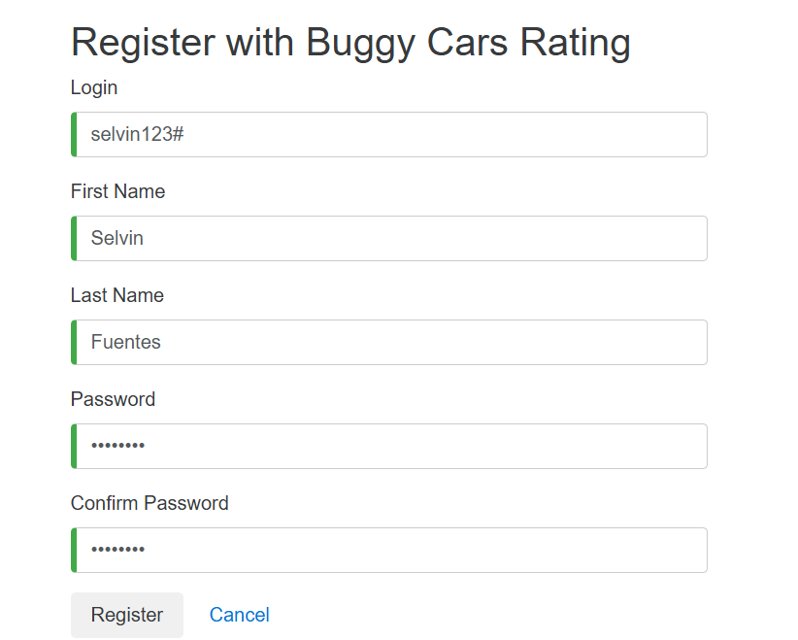

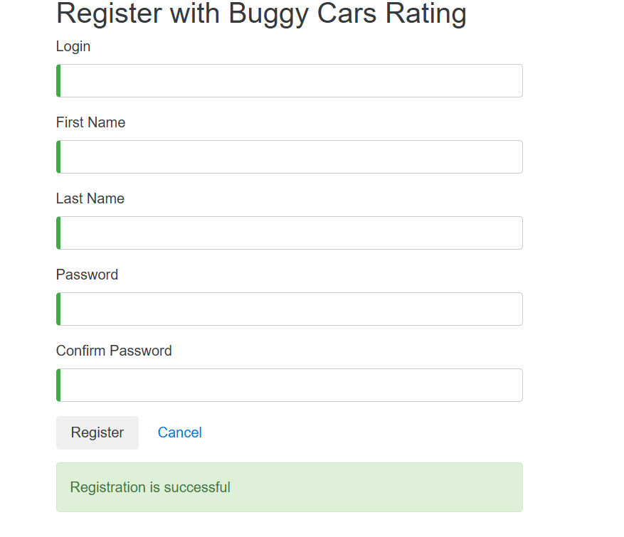

Bug #002 – Usuario sigue autenticado al volver con botón Atrás
Número de Bug: 002
Nombre del Tester: Selvin Fuentes
Titulo: Usuario sigue autenticado al volver con botón Atrás
Día del Reporte: 15/11/2025
Sistema Operativo: Windows 10
Browser: Chrome
Prioridad: Alta

Descripción
Tras cerrar sesión, al usar botón 'Atrás', aún se ve contenido privado.

Pasos para la reproducción
1. Iniciar sesión
2. Hacer logout
3. Presionar botón Atrás

Resultado Esperado
Redirigir al login y bloquear contenido privado

Resultado Actual
Usuario visualiza contenido privado

Impresión de pantalla / video y otros
Captura mostrando página privada después del logout

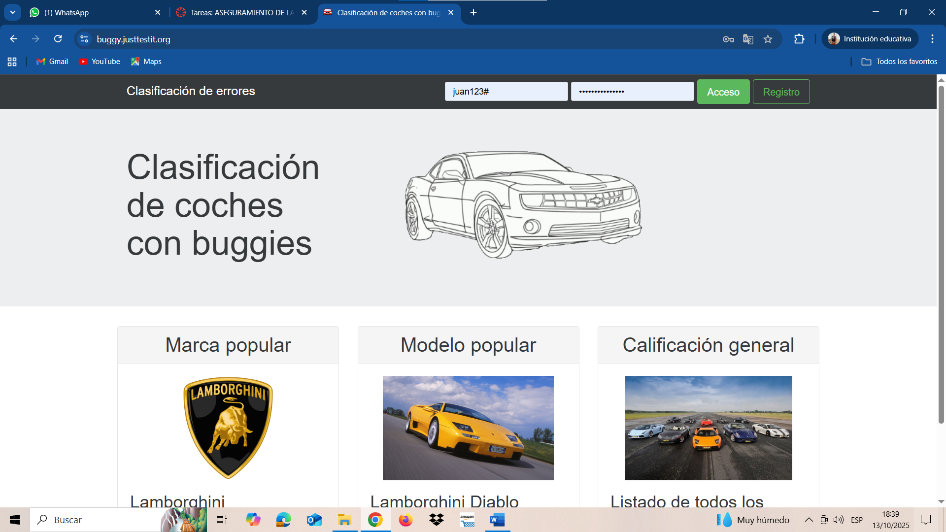

Bug #003 – Inyección HTML en nombre permitido
Número de Bug: 003
Nombre del Tester: Selvin Fuentes
Titulo: Inyección HTML en nombre permitido
Día del Reporte: 15/11/2025
Sistema Operativo: Windows 10
Browser: Chrome
Prioridad: Alta

Descripción
Se pueden ingresar etiquetas HTML que luego se renderizan en el perfil.

Pasos para la reproducción
1. Ir a perfil
2. Ingresar <h1>Selvin</h1> en 'First Name'
3. Guardar cambios

Resultado Esperado
Rechazar etiquetas HTML

Resultado Actual
Se muestra renderizado en pantalla

Impresión de pantalla / video y otros
Captura mostrando HTML renderizado

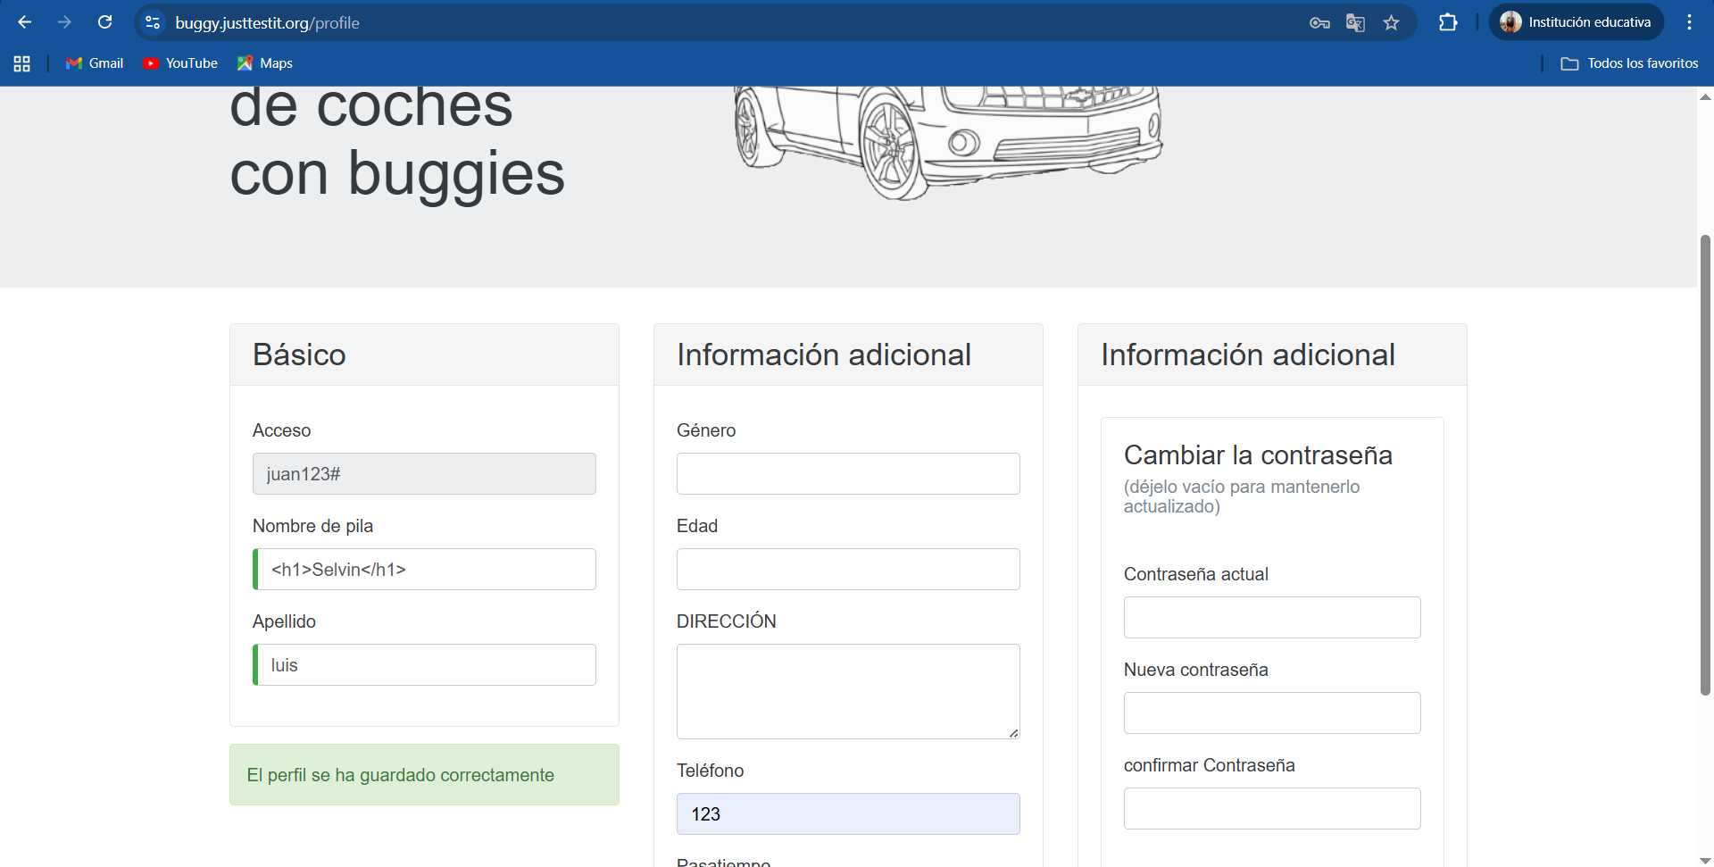

Bug #004 – Lentitud al cargar muchas imágenes
Número de Bug: 04
Nombre del Tester: Selvin Fuentes
Titulo: Lentitud al cargar muchas imágenes
Día del Reporte: 15/11/2025
Sistema Operativo: Windows 10
Browser: Chrome
Prioridad: Alta

Descripción
Al desplazarse en 'Overall Rating', la aplicación se vuelve lenta.

Pasos para la reproducción
1. Ir a 'Overall Rating'
2. Desplazarse hasta abajo

Resultado Esperado
Navegación fluida

Resultado Actual
Página se congela temporalmente

Impresión de pantalla / video y otros
Video/captura de congelamiento
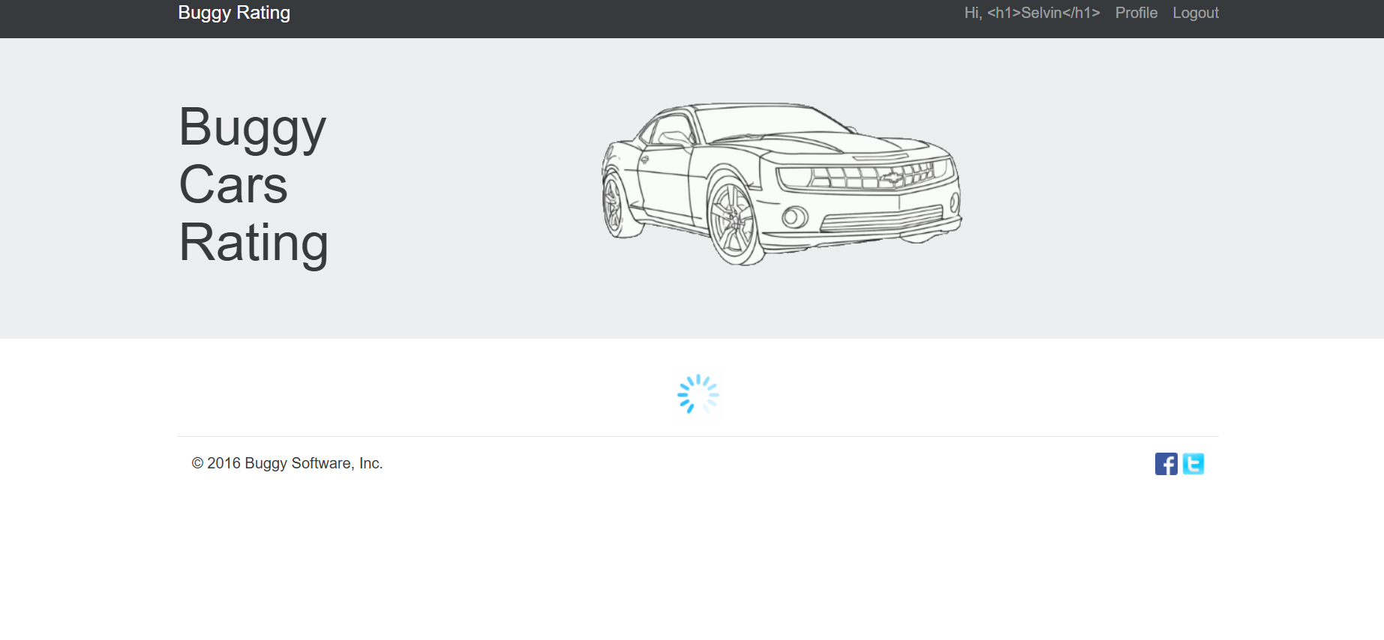

Bug #005 – Votos no se actualiza inmediatamente
Número de Bug: 05
Nombre del Tester: Selvin Fuentes
Titulo: Votos no se actualiza inmediatamente
Día del Reporte: 15/11/2025
Sistema Operativo: Windows 10
Browser: Chrome
Prioridad: Media

Descripción
Después de votar, los votos no refleja el cambio hasta refrescar.

Pasos para la reproducción
1. Votar un auto
2. Observar votos

Resultado Esperado
Voto reflejado inmediatamente

Resultado Actual
Debe refrescar página para ver cambio

Impresión de pantalla / video y otros
Captura mostrando voto no actualizado
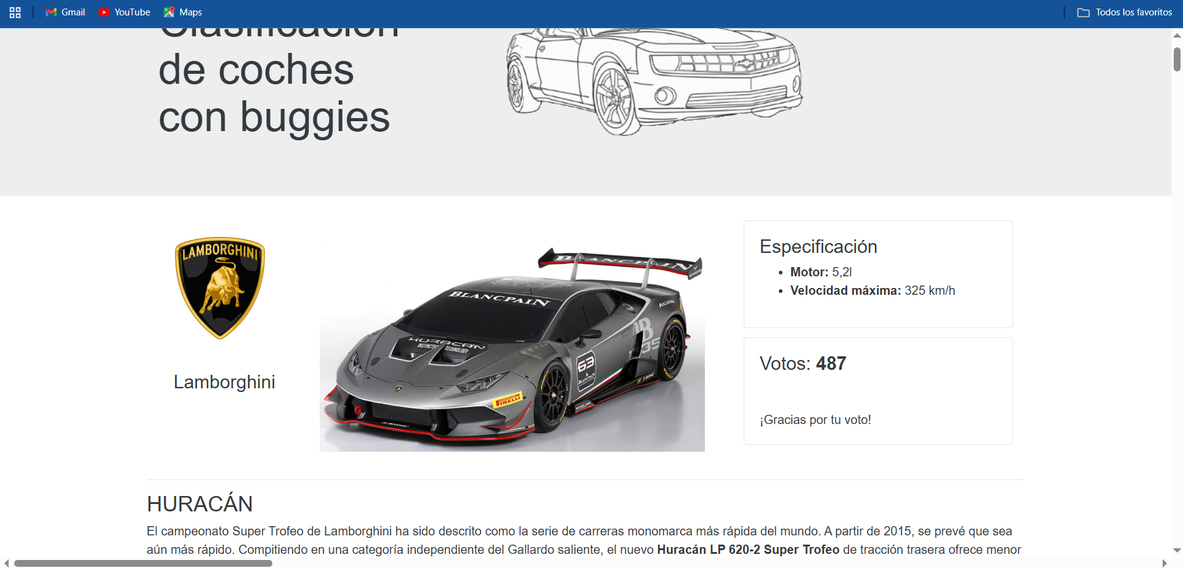

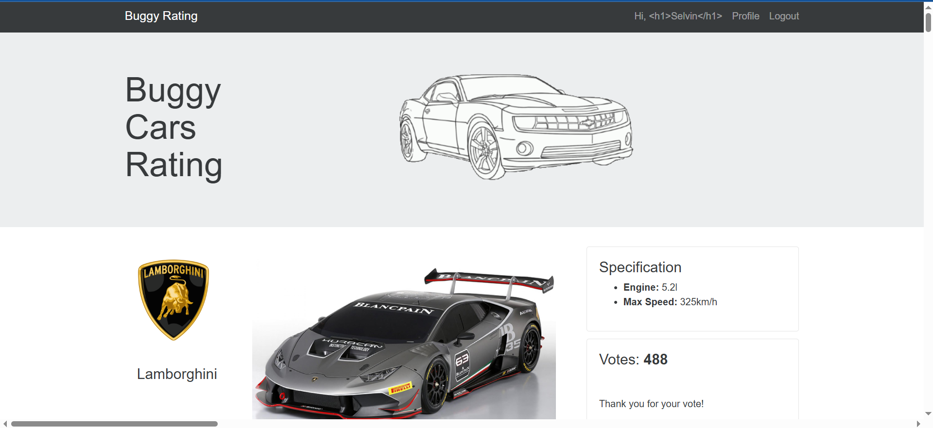

Bug #006 – ordenar pon Rank no funciona correctamente
Número de Bug: 06
Nombre del Tester: Selvin Fuentes
Titulo: Opción ordenar pon Rank no funciona correctamente en la página “Overall rating”
Día del Reporte: 15/11/2025
Sistema Operativo: Windows 10
Browser: Chrome
Prioridad: Media

Descripción
La opción Rank no ordena la lista de los autos ascendentemente o descendentemente.

Pasos para la reproducción
- Abrir la página BuggCars Rating (justtestit.org)
- Ingresar usuario y clave exitosamente
- Clic en la opción “overall rating”
- En la lista de autos, clic en el encabezado “Rank” para ordenarlos

Resultado Esperado
El encabezado de columna debe ordenar los autos de mayor a menor dependiendo de la columna.

Resultado Actual
La lista de autos no se ordena según ranking

Impresión de pantalla / video y otros
Captura mostrando ranking no actualizado

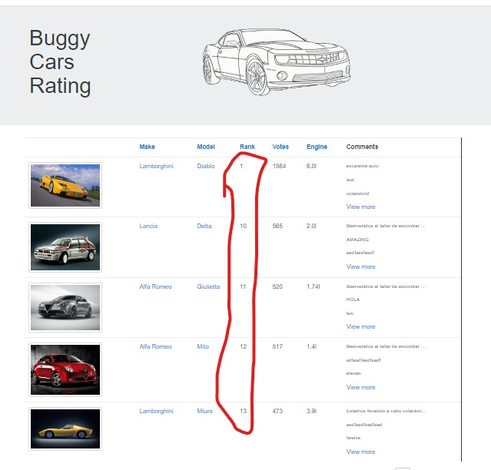

Bug #007 – permite ir a paginas inexistentes.
Número de Bug: 007
Nombre del Tester: Selvin Fuentes
Titulo: Opción ordenar pon Rank no funciona correctamente en la página “Overall rating”
Día del Reporte: 15/11/2025
Sistema Operativo: Windows 10
Browser: Chrome
Prioridad: Media

Descripción
La funcionalidad de navegación permite al usuario navegar por arriba del límite de paginas

Pasos para la reproducción
- Abrir la página BuggCars Rating (justtestit.org)
- Ingresar usuario y clave exitosamente (usuario mariar, Maria12.)
- 3. Clic en la opción “overall rating”
- En la lista de autos, clic en la opción de navegación e ir hasta la última página.

Resultado Esperado
La página solo debe permitir navegar la lista de autos hasta el tope de páginas.

Resultado Actual
El usuario puede navegar a páginas que no existen.

Impresión de pantalla / video y otros
Captura mostrando la falla

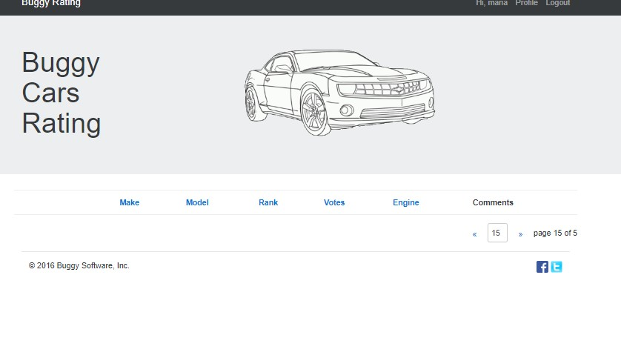

Bug #008 – No funciona cerrar sesion
Número de Bug: 008
Nombre del Tester: Selvin Fuentes
Titulo: No funciona el botón de cerrar sesión dentro de ciertas paginas
Día del Reporte: 15/11/2025
Sistema Operativo: Windows 10
Browser: Chrome
Prioridad: Media

Descripción
El botón de cerrar sesión no funciona al estar dentro de ciertas vistas

Pasos para la reproducción
- Abrir la página BuggCars Rating (justtestit.org)
- Ingresar usuario y clave exitosamente (usuario mariar, Maria12.)
- Clic en la opción “overall rating”
- Hacer clic en la opción Cerrar sesión o Logout

Resultado Esperado
Se debería cerrar la sesión redirigiendo al login o pagina principal

Resultado Actual
El botón de cerrar sesión no funciona.

Impresión de pantalla / video y otros
Captura mostrando la falla

